# SCHEDA INTERVENTO VOUCHER

*Documento Confidenziale*

da candidare per inserimento   
in Progetto Aggregato di Piemonte Innova

**BANDO “VOUCHER DIGITALIZZAZIONE PMI” – Anno 2024**Regione Piemonte – Unioncamere Piemonte

***Sintesi documento***

Il presente documento ha l’obiettivo di raccogliere informazioni circa **l’intervento voucher richiesto dalla singola impresa** **beneficiaria**, al fine dell’inserimento in una proposta di Progetto Aggregato.

Fondazione Piemonte Innova – in qualità di soggetto aggregatore – **provvederà ad analizzare e valutare quanto presentato per verificarne l’inserimento nel Progetto Aggregato** in risposta al [BANDO VOUCHER DIGITALIZZAZIONE PMI Anno 2024](https://pie.camcom.it/sites/default/files/contenuto_redazione/bandi/allegati/Bando%20voucher%20digitalizzazione%202024.docx.pdf) di Regione Piemonte e Unioncamere Piemonte. Particolare attenzione sarà rivolta a: ambito e maturità dell’intervento, qualifica del fornitore e impatto sull’azienda beneficiaria.

## Struttura del documento

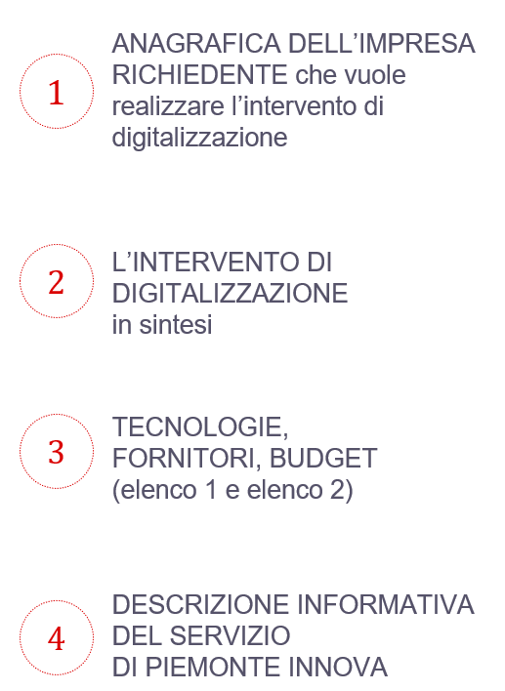

Si prega di compilare ***digitalmente*** il presente modulo   
in ogni sua parte e di inviarlo ***in formato word***   
via e-mail a [bandi@piemonteinnova.it](mailto:bandi@piemonteinnova.it)

## Anagrafica Impresa Beneficiaria [1]

|  |  |  |
| --- | --- | --- |
| **Nome impresa beneficiaria** |  | |
| **Partita IVA** |  | |
| **La tua impresa ha beneficiato del Voucher digitalizzazione 2023?** | NO. *Le imprese che hanno beneficiato del Voucher digitalizzazione PMI 2023 non potranno fare richiesta nel 2024* | |
| **Sede legale/unità locale operativa in Piemonte** | SI. *Per i soggetti obbligati all’iscrizione al Registro Imprese: l’impresa deve essere in regola con il pagamento del diritto annuale negli ultimi tre anni* | |
| **Provincia della sede di intervento** |  | |
| **Dimensione**  (secondo la definizione Europea - [Allegato 1 del regolamento UE n. 651/2014](https://ec.europa.eu/docsroom/documents/42921/attachments/1/translations/it/renditions/native)) | **Ditta individuale** / Libero professionista  **Micro impresa**: < 10 dipendenti e fatturato annuo ≤ 2 milioni di euro  **Piccola impresa**: < 50 dipendenti e fatturato annuo ≤ 10 milioni di euro  **Media impresa**: < 250 dipendenti e fatturato annuo ≤ 50 milioni di euro | |
| **Codice ATECO primario della sede dell’intervento** |  | |
| **Descrizione core business, ramo di attività, principali attività produttive e mercato/i di riferimento *(obbligatorio)*** |  | |
| **Settore di appartenenza**  *Selezionare una sola opzione* | Agricoltura (codice ATECO primario 01 non ammissibile)  Industria  Artigianato di produzione o servizi  Commercio  Turismo, ristorazione, catering  Edilizia | Trasporti e Logistica  Credito e assicurazioni  Servizi alle imprese  Servizi alla persona  Atri settori economici  Non indirizzato a settori specifici |
| **Rispetto del principio DNSH**  *Si veda in maniera approfondita l’Art. 16 del bando* | L’impresa richiedente è in possesso delle **certificazioni** del sistema di gestione ambientale EMAS, ISO 14001, ISO 14064 oppure OEF.  L’impresa richiedente **non possiede le certificazioni** riferite ai due obiettivi ambientali del bando, pertanto il rispetto del principio DNSH verrà **garantito dai fornitori** scelti (vedi sezione seguente). | |
| **Possesso di eventuali ulteriori premialità (facoltativo)** | Rating di legalità  Startup innovativa o PMI innovativa iscritta nelle apposite sezioni  Impresa Benefit | |
| **Referente diretto** |  | |
| **Email** |  | |
| **Telefono** |  | |

## Intervento di Digitalizzazione in sintesi

|  |  |
| --- | --- |
| **Descrizione dell'intervento di trasformazione digitale: scopo e obiettivo dell'intervento, bisogno o sfida a cui risponde il servizio richiesto e soluzione tecnologica da adottare**  *Max 1500 caratteri* |  |
| **Descrizione dei principali elementi innovativi e distintivi dell'intervento, in termini di processo e/o prodotto/servizio**  *Evidenziare e descrivere*  *in maniera generale*  *gli elementi di innovazione rispetto alla situazione di partenza dell’impresa o al bisogno/sfida da affrontare.* |  |
| **A quali dei seguenti obiettivi generali del bando contribuisce il vostro progetto di digitalizzazione?**  *Selezionare almeno una delle seguenti opzioni* | Aumentare la sostenibilità dei prodotti e dei processi produttivi, anche sfruttando tutto il potenziale delle tecnologie più innovative  Sostenere lo sviluppo di nuove specializzazioni produttive ad alta innovazione, basate sul paradigma dell’economia circolare e della bio-economia  Promuovere l'innovazione tecnologica e la transizione del sistema produttivo  Diffondere i sistemi di certificazione di sostenibilità ambientale (LCA, impronta di carbonio, ecc.) sulle materie prime e nelle attività delle imprese  Ridurre la produzione di rifiuti e promuovere il corretto uso delle biomasse |

## ELENCO 1 – OBBLIGATORIO

## utilizzo delle seguenti tecnologie, inclusa pianificazione o progettazione dei relativi interventi

Compilare la riga corrispondente alla tecnologia oggetto dell’intervento digitale. È possibile indicare più tecnologie.

|  |  |  |  |  |  |  |
| --- | --- | --- | --- | --- | --- | --- |
| **TECNOLOGIA ELENCO 1** | **DESCRIZIONE FORNITURA** | **DENOMINAZIONE FORNITORE** | **P.IVA FORNITORE** | **BS**  **COSTI PER BENI E SERVIZI STRUMENTALI**  IN EURO (AL NETTO DELL’IVA) | **SC**  **COSTI PER CONSULENZA** IN EURO (AL NETTO DELL’IVA) | **SF**  **COSTI PER FORMAZIONE**  IN EURO (AL NETTO DELL’IVA) |
| 1. **robotica avanzata e collaborativa** |  |  |  |  |  |  |
| 1. **interfaccia uomo-macchina** |  |  |  |  |  |  |
| 1. **manifattura additiva e stampa 3D** |  |  |  |  |  |  |
| 1. **prototipazione rapida** |  |  |  |  |  |  |
| 1. **internet delle cose e delle macchine** |  |  |  |  |  |  |
| 1. **cloud, High Performance Computing - HPC, fog e quantum computing;** |  |  |  |  |  |  |
| 1. **soluzioni di cyber security e business continuity (es. CEI – cyber exposure index, vulnerability assessment, penetration testing etc);** |  |  |  |  |  |  |
| 1. **big data e analytics** |  |  |  |  |  |  |
| 1. **intelligenza artificiale** |  |  |  |  |  |  |
| 1. **blockchain** |  |  |  |  |  |  |
| 1. **soluzioni tecnologiche per la navigazione immersiva, interattiva e partecipativa (realtà aumentata, realtà virtuale e ricostruzioni 3D)** |  |  |  |  |  |  |
| 1. **simulazione e sistemi cyberfisici** |  |  |  |  |  |  |
| 1. **integrazione verticale e orizzontale [+ dettagli su innovazione]** |  |  |  |  |  |  |
| 1. **soluzioni tecnologiche digitali di filiera per l’ottimizzazione della supply chain** |  |  |  |  |  |  |
| 1. **soluzioni tecnologiche per la gestione e il coordinamento dei processi aziendali con elevate caratteristiche di integrazione delle attività (ad es. ERP, MES, PLM, SCM, CRM, incluse le tecnologie di tracciamento, ad es. RFID, barcode, etc)** |  |  |  |  |  |  |
| 1. **soluzioni tecnologiche digitali per l'upgrade dei servizi resi [+ dettagli su innovazione]** |  |  |  |  |  |  |
| **TOTALE ELENCO 1** | | | |  |  |  |

|  |  |
| --- | --- |
| **Se avete selezionato la tecnologia m) oppure la tecnologia p), dettagliare nello specifico gli elementi che apportano innovazione**  *In cosa i nuovi servizi sono innovativi rispetto a quelli precedentemente erogati? In che maniera l'integrazione verticale e orizzontale innovano i processi interni?* |  |

## ELENCO 2 – facoltativo e complementare all’elenco precedente

## utilizzo delle seguenti tecnologie, inclusa pianificazione o progettazione dei relativi interventi (MAX 45% DEL TOT)

Compilare la riga corrispondente alla tecnologia oggetto dell’intervento digitale. È possibile indicare più tecnologie.

|  |  |  |  |  |  |  |
| --- | --- | --- | --- | --- | --- | --- |
| **TECNOLOGIA ELENCO 2** | **DESCRIZIONE FORNITURA** | **DENOMINAZIONE FORNITORE** | **P.IVA FORNITORE** | **BS**  **COSTI PER BENI E SERVIZI STRUMENTALI**  IN EURO (AL NETTO DELL’IVA) | **SC**  **COSTI PER CONSULENZA** IN EURO (AL NETTO DELL’IVA) | **SF**  **COSTI PER FORMAZIONE**  IN EURO (AL NETTO DELL’IVA) |
| 1. **sistemi di pagamento mobile e/o via Internet** |  |  |  |  |  |  |
| 1. **sistemi fintech** |  |  |  |  |  |  |
| 1. **sistemi EDI, electronic data interchange** |  |  |  |  |  |  |
| 1. **geolocalizzazione** |  |  |  |  |  |  |
| 1. **tecnologie per l’in-store customer experience** |  |  |  |  |  |  |
| 1. **system integration applicata all’automazione dei processi** |  |  |  |  |  |  |
| 1. **tecnologie della Next Production Revolution (NPR)** |  |  |  |  |  |  |
| 1. **programmi di digital marketing (no spese pubblicità)** |  |  |  |  |  |  |
| 1. **sistemi di e-commerce [+ dettagli su innovazione]** |  |  |  |  |  |  |
| 1. **soluzioni tecnologiche per la transizione ecologica** |  |  |  |  |  |  |
| 1. **connettività a Banda Ultralarga** |  |  |  |  |  |  |
| 1. **soluzioni tecnologiche digitali per l’automazione del sistema produttivo e di vendita** |  |  |  |  |  |  |
| **TOTALE ELENCO 2** | | | |  |  |  |

***La spesa per le tecnologie dell’Elenco 2 non può superare il 45% del totale delle spese***

|  |  |
| --- | --- |
| **Se avete selezionato la tecnologia i) sistemi di e-commerce, quali sono le funzioni aziendali che vengono integrate nel nuovo sistema di e-commerce?** |  |

## Il Servizio di Piemonte Innova

La Fondazione Piemonte Innova si candida al bando Voucher digitalizzazione PMI 2024 in qualità di Soggetto aggregatore. Oltre alla ***costruzione dei Progetti Aggregati***, la Fondazione fornisce supporto alle imprese nella fase di ***preparazione della documentazione per l’invio della domanda*** di contributo, fornisce assistenza alla ***corretta implementazione progettuale***, nel rispetto dei requisiti del bando e nella risoluzione di eventuali problematiche in corso di attuazione e assicura un servizio puntuale e rigoroso di ***assistenza alla fase di rendicontazione***.

Fondazione Piemonte Innova offre inoltre un servizio di formazione (obbligatorio ai fini della partecipazione) e di consulenza in materia di trasformazione digitale, dettagliati nella scheda alla pagina che segue.

Per formare i Progetti aggregati, Piemonte Innova raccoglie e analizza le domande di adesione delle singole imprese beneficiarie al fine di formare uno o più **progetti aggregati di filiera**, composti da **3 a 20 richieste di intervento voucher** delle singole imprese. I progetti aggregati saranno così strutturati:

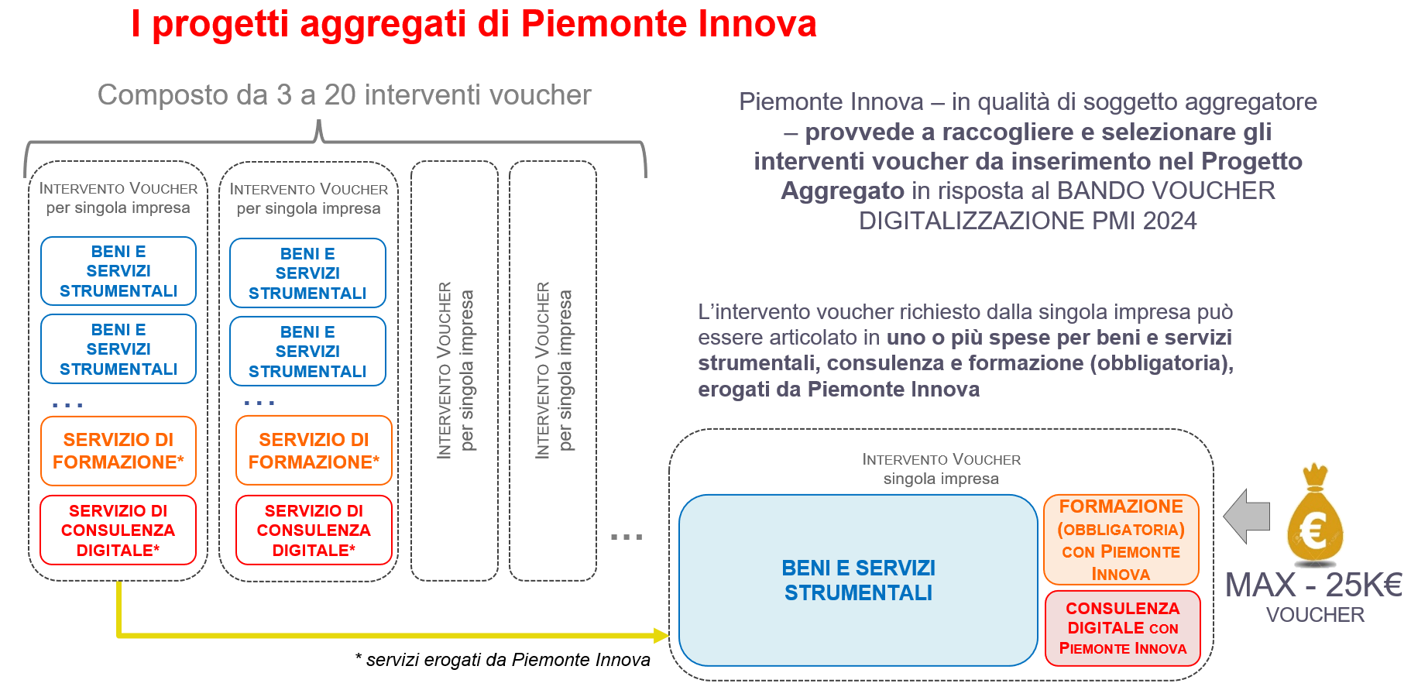

L’intervento voucher richiesto dalla singola impresa può essere articolato in **uno o più forniture di beni e servizi strumentali, servizi di consulenza e formazione** (nei limiti delle spese ammesse dal bando), tali servizi saranno oggetto di finanziamento del voucher secondo le seguenti indicazioni:

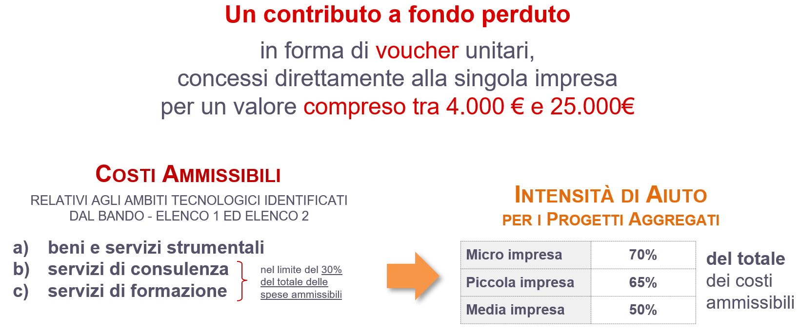

## Consulenza + Formazione (obbligatoria)

Il **servizio di Piemonte Innova si declina in un doppio servizio di consulenza e di formazione** (quest’ultimo obbligatorio per tutte le imprese che partecipano ai progetti aggregati). Le imprese partecipanti ai progetti aggregati di Piemonte Innova possono beneficiare di un supporto diretto all’implementazione del processo di trasformazione digitale, oltre a una metodologia comune di sviluppo progettuale finalizzato a massimizzarne gli impatti e le ricadute a livello aziendale.

|  |  |
| --- | --- |
| Scopo e obiettivo | Il servizio di Piemonte Innova si articola in una consulenza e in una formazione a moduli, sviluppati in maniera personalizzata per le imprese beneficiarie, al fine di massimizzare gli impatti dell’intervento principale di trasformazione digitale e posizionarsi rispetto a nuove opportunità di digitalizzazione di valore strategico per le imprese.  I servizi verranno modulati in maniera diversificata per ogni azienda a seconda della dimensione del progetto di digitalizzazione. |
| Tipologia di servizio | **Servizio di consulenza per la digitalizzazione** funzionale principalmente e primariamente all’introduzione delle tecnologie abilitanti di cui all’Elenco 1 ed eventualmente all’Elenco 2, come indicato nel Bando “Voucher Digitalizzazione PMI” Anno 2024, all’Art. 5, lettera b).  **Servizio di formazione** funzionale principalmente e primariamente all’introduzione delle tecnologie abilitanti di cui all’Elenco 1 ed eventualmente all’Elenco 2, come indicato nel Bando “Voucher Digitalizzazione PMI” Anno 2024, all’Art. 5, lettera c). |
| Fornitore | Denominazione Fornitore: **Fondazione Piemonte Innova**  Partita IVA: **09049730014** |
| ELENCO 1 | **Ambito dell’intervento del fornitore principale** |
| Descrizione del servizio | **Servizio di Consulenza digitale** personalizzato finalizzato allo sviluppo di una roadmap strategica in materia di trasformazione digitale, coerente con l’intervento richiesto e con gli obiettivi di crescita dell’impresa. A partire dai risultati dello strumento SELFI4.0, Piemonte Innova fornisce supporto all’impresa beneficiaria nella lettura e approfondimento dei tool di assesment e fornisce una consulenza puntuale per l’efficace implementazione dell’intervento di digitalizzazione all’interno dei processi interni aziendali.  **Servizio di Formazione** sviluppato sulla base del livello di maturità digitale dell’impresa e dei risultati del servizio di Consulenza digitale, articolato secondo moduli formativi che affrontano aspetti nevralgici per una corretta digitalizzazione e che comprendono, in maniera modulare: (i) formazione e sviluppo competenze sul principio Do Not Significantly Harm (DNSH), (ii) assessment e sviluppo competenze in termini di cybersecurity, (iii) utilizzo dei dati in ottica strategica e di marketing digitale. L'obiettivo è dotare le imprese delle competenze necessarie per navigare con successo nel panorama digitale contemporaneo, identificando e mitigando i rischi, oltre a capitalizzare le opportunità offerte dalla digitalizzazione.  Ogni modulo è strutturato per essere interattivo e pratico, garantendo che le imprese possano applicare immediatamente le conoscenze acquisite. |
| Risultati attesi | Deliverable: Attestato di partecipazione ai corsi formativi e relazione finale per la fase di rendicontazione del progetto (ove necessaria). |
| Investimento previsto  *IVA esclusa* | Costo del servizio di Consulenza digitale:  **1.000,00 € + IVA** [per progetti di digitalizzazione complessivamente ≤ 15.000]  **2.000,00 € + IVA** [per progetto di digitalizzazione complessivamente > 15.000]  + Costo del servizio di Formazione: **500,00 € + IVA**  **Questa spesa è** **rendicontabile e utile ai fini del calcolo del voucher** |

**Nel servizio descritto sono offerti anche il servizio di accompagnamento al bando e l’attività di supporto in fase progettuale e di rendicontazione finale.**

1. Ogni impresa può essere ammessa a finanziamento per una sola domanda di voucher (si veda Art. 4 del bando).